<CARTA INTESTATA SOCIETA’>

Il sottoscritto ____________, in qualità di legale rappresentante della società /studio ____________, con sede legale in ________, Via __________- 16____, , P.IVA/C.F. _________, sede operativa in _________;

Visto quanto disposto dal DPCM del 22/03/2020 recante misure in materia di contenimento e gestione dell’emergenza epidemiologica da Covid-19,

DICHIARA

Consapevole delle responsabilità penali e degli effetti amministrativi derivanti dalla falsità in atti e dalle dichiarazioni mendaci (così come previsto dagli articoli 75 e 76 del D.P.R. n. 445 del 28.12.2000), ai sensi e per gli effetti di cui agli articoli 46 e 47 del medesimo D.P.R. n.445 del 28.12.2000:

- Che la società/studio …….
- esercita la PROFESSIONE di amministratore condominiale ed immobiliare ai sensi della legge 14 gennaio 2013, n. 4 (G.U. n. 22 del 26-0-2013) che definisce le attività professionali non rientranti in quelle ordinistiche stabilendo, altresì, che possono essere svolte in forma societaria;
- Che, trattandosi pertanto di attività professionale, risulta conseguentemente inclusa tra le PROFESSIONI NON SOSPESE ai sensi dell’art. 1, lett. A) SECONDO capoverso del D.P.C.M. 22 marzo 2020 (recante «Ulteriori disposizioni attuative del decreto-legge 23 febbraio 2020, n. 6, recante misure urgenti in materia di contenimento e gestione dell’emergenza epidemiologica da COVID-19, applicabili sull’intero territorio nazionale»);
- Che anche la Presidenza del Consiglio dei Ministri nelle risposte alle FAQ del 23 marzo 2020 ha precisato che l’attività di amministratore condominiale deve intendersi ricompresa nell’art.1 lett. C) del DPCM 22 marzo 2020;
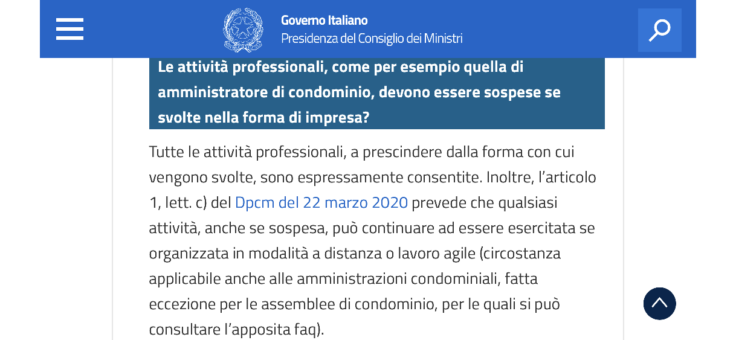
- Che ai sensi dell’art. 71bis delle disp. Att. del Codice civile i soci illimitatamente responsabili, gli amministratori, i dipendenti incaricati di svolgere le funzioni di amministrazione dei condominii a favore dei quali la società presta i servizi dichiarano di possedere i requisiti espressamente richiesti dal medesimo art. 71 bis ivi compreso l’assolvimento degli obblighi formativi ex DM 140/2014;

- Di svolgere la suddetta attività con sede/ufficio in via___________________________città________________________

- che i signori_________________________________(ALLEGARE ELENCO DIPENDENTI CON CODICE FISCALE) nella provincia di …………. sono dipendenti della società/studio e svolgono attività lavorativa presso la stessa;
- che gli spostamenti dei collaboratori sopraindicati nella Provincia di ………… da e verso la propria abitazione come specificato nell’auto certificazione di cui dispone ogni dipendente sono necessari per comprovate esigenze lavorative, stante l’assoluta necessità di garantire la continuità della normale attività d’impresa.

Luogo _________________________, Data ________

In Fede Datore di Lavoro

_____________________

ELENCO DIPENDENTI

